ESTADO No. 11
FECHA DE ESTADO: 15 DE FEBRERO DE 2022
SECRETARIA DE GOBIERNO
JENIFFER VILLARREAL DE HOYOS

DESPACHO COMISO  RIO No | PROCESO | DEMANDANTE | DEMANDADO | FECHA AUTO | ACTUACION | DESPACHO | RESPONSA  BLE
2020-0002 | REIVINDICATORIO | LUZ EVELINA CARDENAS | ENA ARCIA MARQUEZ | 14 DE FEBRERO DE 2022 | AUTO AVOCA CONOCIMIENTO Y FIJA FECHA DE DILIGENCIA | SECRETARÍA DE GOBIERNO | JENIFFER VILLARREAL DE HOYOS
 |  |  |  | 14 DE FEBRERO DE 2022 | AUTO AVOCA CONOCIMIENTO Y FIJA FECHA DE DILIGENCIA | SECRETARÍA DE GOBIERNO | JENIFFER VILLARREAL DE HOYOS
 |  |  |  | 14 DE FEBRERO DE 2022 | AUTO AVOCA CONOCIMIENTO Y FIJA FECHA DE DILIGENCIA | SECRETARÍA DE GOBIERNO | JENIFFER VILLARREAL DE HOYOS
 |  |  |  | 14 DE FEBRERO DE 2022 | AUTO AVOCA CONOCIMIENTO Y FIJA FECHA DE DILIGENCIA | SECRETARÍA DE GOBIERNO | JENIFFER VILLARREAL DE HOYOS

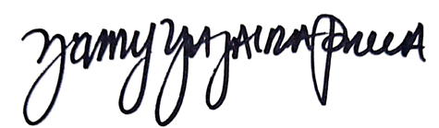

YENNY YAJAIRA PINILLA.
FUNCION SECRETARIAL

